ΕΛΛΗΝΙΚΗ ΔΗΜΟΚΡΑΤΙΑ
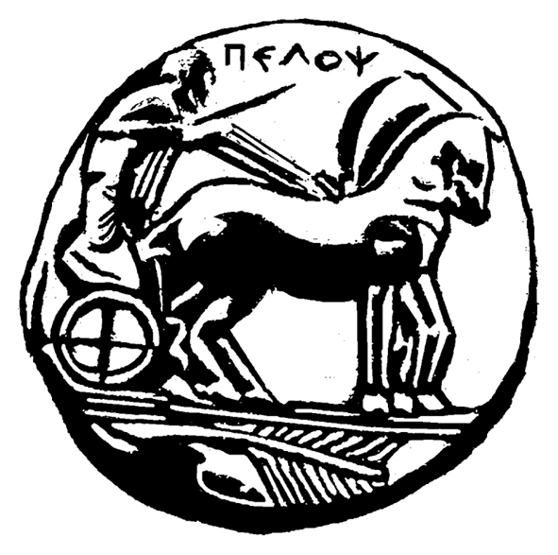

ΠΑΝΕΠΙΣΤΗΜΙΟ ΠΕΛΟΠΟΝΝΗΣΟΥ
ΣΧΟΛΗ ΑΝΘΡΩΠΙΣΤΙΚΩΝ ΕΠΙΣΤΗΜΩΝ
ΚΑΙ ΠΟΛΙΤΙΣΜΙΚΩΝ ΣΠΟΥΔΩΝ
ΤΜΗΜΑ ΙΣΤΟΡΙΑΣ, ΑΡΧΑΙΟΛΟΓΙΑΣ
ΚΑΙ ΔΙΑΧΕΙΡΙΣΗΣ ΠΟΛΙΤΙΣΜΙΚΩΝ ΑΓΑΘΩΝ

ΠΡΟΣΚΛΗΣΗ
Με ιδιαίτερη τιμή σας προσκαλούμε
να παραστείτε στην τελετή Ορκωμοσίας
των πτυχιούχων φοιτητών
του Τμήματος Ιστορίας, Αρχαιολογίας και Διαχείρισης Πολιτισμικών Αγαθών
της Σχολής Ανθρωπιστικών Επιστημών και Πολιτισμικών Σπουδών
του Πανεπιστημίου Πελοποννήσου.
Η τελετή Ορκωμοσίας θα πραγματοποιηθεί την Τετάρτη, 14 Δεκεμβρίου 2016 και ώρα 13:00 στο Αμφιθέατρο « Ν.Γ. Πολίτης »
της Σχολής Ανθρωπιστικών Επιστημών
και Πολιτισμικών Σπουδών του Πανεπιστημίου Πελοποννήσου στην Καλαμάτα.

Ο Πρύτανης  του Πανεπιστημίου  Πελοποννήσου | Ο Κοσμήτωρ  της Σχολής  Ανθρωπιστικών  Επιστημών και  Πολιτισμικών Σπουδών | Ο Πρόεδρος  του Τμήματος Ιστορίας, Αρχαιολογίας και Διαχείρισης Πολιτισμικών Αγαθών
Καθηγητής  Κωνσταντίνος Μασσέλος | Καθηγητής  Αλέξιος Σαββίδης | Αναπληρωτής Καθηγητής  Νικόλαος Ζαχαριάς

